L’olio del Sud è acido», la Puglia insorge contro la Rai
in Attualità 6 febbraio 2015
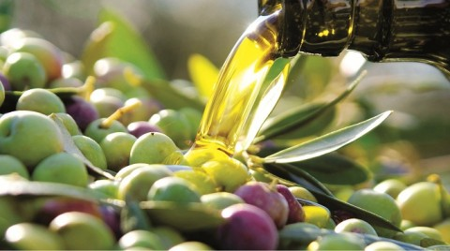

«L’olio del Sud è più pesante di quello ligure e, quindi, più acido». E tanto è bastato, dopo le parole di uno chef ospite della trasmissione Rai «Detto Fatto» perché l’assessore regionale pugliese Fabrizio Nardoni, partisse lancia in resta a difesa del pregiato prodotto del Tacco d’Italia. «Peccato – ha detto il titolare della delega alle Risorse Agroalimentari – che questo spot, fatto sulla rete di Stato nazionale, a favore delle produzioni liguri, non solo non corrisponda al vero, ma venga fatto in danno di regioni, come la Puglia ad esempio, che produce oltre il 50% di tutto l’olio italiano e che spesso lo stesso sia la fonte originaria e predominante di tanti oli, imbottigliati altrove, e spacciati per produzioni di altre regioni».
«L’olio del Sud e della Puglia costituisce una produzione vera, tangibile e per questo andrebbe considerato come patrimonio nazionale da preservare anche nella comunicazione» ha affermato ancora l’assessore Nardoni, che ha inviato questa mattina anche richiesta di rettifica alla trasmissione Rai condotta da Caterina Balivo. «In Puglia – ha specificato Nardoni – non soltanto produciamo e imbottigliamo in loco olio extra vergine d’oliva di altissima qualità e dai più svariati profili aromatici e gustativi frutto di produzioni reali e non di importazioni selvagge, ma da molti anni ormai siamo la patria incontrastata di pregiatissimi oli prodotti con metodo biologico. Crediamo che l’affermazione del bravo Vinciguerra (lo chef sott’accusa, ndr) sia stata fatta certamente non per dolo ma per scarsa conoscenza delle grandi eccellenze che caratterizzano le nostre produzioni. Vuoto di sapere che intendiamo colmare invitandolo proprio a cucinare nella stessa trasmissione un suo pregevole piatto utilizzando l’olio pugliese che considererà più appropriato per la preparazione» ha proseguito Nardoni. «Qualora dovesse incontrare qualche difficoltà per la selezione di un olio, allora sarà nostra cura invitarlo in Puglia per fargli conoscere il fantastico mondo dell’extravergine pugliese che da questa terra afferma e diffonde la qualità e il gusto italiano nel mondo» è stata la conclusione.

